9-11 класс
1. Исполнитель КАЛЬКУЛЯТОР имеет только две команды, которым присвоены номера:
1. Умножь на 2
2. Вычти 2
Выполняя команду номер 1, КАЛЬКУЛЯТОР умножает число на экране на 2, а выполняя
команду номер 2, вычитает из числа на экране 2. Напишите программу, содержащую не
более 5 команд, которая из числа 7 получает число 44. Укажите лишь номера команд.
Например, программа 11221 - это программа:
Умножь на 2; Умножь на 2; Вычти 2; Вычти 2; Умножь на 2,
которая преобразует число 5 в число 32.

2. Цепочки символов (строки) создаются по следующему правилу: первая строка состоит из одного символа, это цифра 1. Каждая из следующих цепочек создается так:
сначала записывается порядковый номер данной строки, далее дважды записывается вся цепочка цифр из предыдущей строки.
Первые 4 строки, созданные по этому правилу, выглядят следующим образом: 1

211
3211211
432112113211211
Сколько раз в общей сложности встречаются в 10-й строке нечетные цифры (1,3, 5,7,9)?

3. Исполнитель Черепашка перемещается на экране компьютера, оставляя след
в виде линии. В каждый конкретный момент известно положение
исполнителя и направление его движения. У исполнителя существуют две
команды:
Вперед n (где n – целое число), вызывающая передвижение Черепашки на
n шагов в направлении движения.
Направо m (где m – целое число), вызывающая изменение направления
движения на m градусов по часовой стрелке.
Запись Повтори k [Команда1 Команда2 Команда3] означает, что
последовательность команд в скобках повторится k раз.
Черепашке был дан для исполнения следующий алгоритм:
Повтори 12 [Направо 45 Вперед 20 Направо 45]
Какая фигура появится на экране?
1) квадрат
2) правильный двенадцатиугольник
3) правильный восьмиугольник
4) незамкнутая ломаная линия

4.
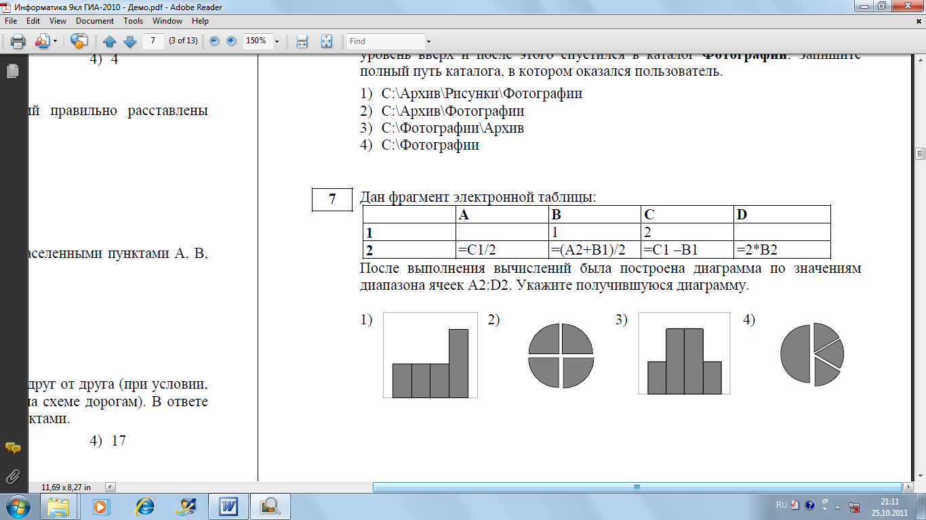

5. В доме у Пети установили новый лифт экспериментальной модели. В этом лифте все кнопки с номерами этажей заменены двумя кнопками. При нажатии на одну из них лифт поднимается на один этаж вверх, а при нажатии на вторую - опускается на один этаж вниз. Пете очень понравился новый лифт, и он катался на нем, пока не побывал на каждом из этажей хотя бы по одному разу. Известна последовательность кнопок, которые нажимал Петя: 1221221221.Каково количество этажей в доме у Пети?

6. Числовые ребусы
Это знакомые нам задачи на восстановление записи при выполнении действий над натуральными числами, только цифры заменены не звездочками, а буквами. При этом добавляется важное условие: в одной и той же задаче одинаковые буквы означают одинаковые цифры, а разные буквы – разные цифры. Кроме того, первая цифра каждого числа должна быть отличной от нуля.
А) КОШКА+КОШКА+КОШКА=СОБАКА
Б) ДА+ДА+ДА=ЕДА

7. В цирке.
Андрей, Володя, Дима, Слава - артисты цирка. Нужно ответить на следующие вопросы:
- какого цвета костюм каждого артиста? (голубой, белый, желтый, красный).
- в каком жанре они работают? (клоун, воздушный гимнаст, жонглер, укротитель).
- в каком городе выступают? (Париж, Роттердам, Кёльн, Брюссель). Если известно, что
- У Славы костюм не красного цвета и работает он с животными;
- Володя смешит до слез Брюссельскую публику;
- Дима работает в Роттердаме;
- У укротителя тигров голубой костюм и он работает не в Роттердаме;
- Ни Андрей, ни Володя не носят красный костюм;
- Воздушный гимнаст слышит, как публика говорит на голландском языке;
- Жонглер работает в Кёльне;
- У клоуна костюм не белого цвета;
- Французская публика очень любит номер с животными.

Задание № 8
Школьники для игры разбились на две «партии»: на «серьезных», отвечающих правильно на любой вопрос, и на «шутников», дающих на любой вопрос только неправильные ответы.
Учитель, узнав об этом, спросил у Иванова, серьезный ли он человек или шутник. Не расслышав ответа Иванова, он спросил у Петрова и Сидорова (сидевших рядом с Ивановым и все слышавших): «Что ответил мне Иванов?». Петров сказал: «Иванов ответил, что он серьезный человек». Сидоров же сказал: «Иванов ответил, что он шутник». Кем были Петров и Сидоров?
Форма представления ответа:
Ответ на задание следует представить в письменной форме на листе ответов.

Задание № 9
Три приятеля: Андрей, Борис и Вадим сидели друг за другом без головных уборов (см. рис. 1), причем Борису и Вадиму было запрещено оглядываться назад, Борис же видел голову сидящего внизу Вадима, а Андрей — головы обоих своих приятелей.
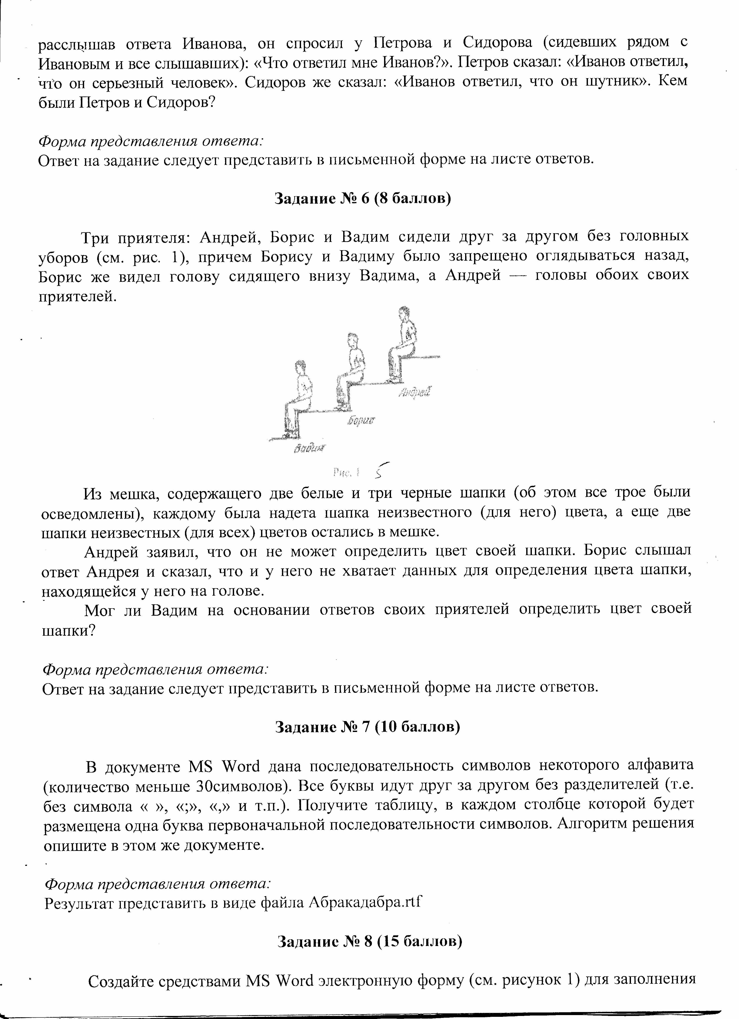
Из мешка, содержащего две белые и три черные шапки (об этом все трое были осведомлены), каждому была надета шапка неизвестного (для него) цвета, а еще две шапки неизвестных (для всех) цветов остались в мешке.
Андрей заявил, что он не может определить цвет своей шапки. Борис слышал ответ Андрея и сказал, что и у него не хватает данных для определения цвета шапки, находящейся у него на голове.
Мог ли Вадим на основании ответов своих приятелей определить цвет своей шапки?
Форма представления ответа:
Ответ на задание следует представить в письменной форме на листе ответов.

Задание № 10
Есть притча, которой много лет и которая встречается в различных вариантах у многих народов. Вот один из таких вариантов.
К одному богатому купцу как-то пришел человек с очень странным предложением.
-Давай, — говорит человек купцу, — составим с тобой уговор, по которому я тебе каждый день в течение месяца буду приносить по 50 ООО рублей, а ты мне в первый день дашь одну копейку, во второй день — две копейки, в третий день — 4 копейки и далее каждый день будешь давать мне вдвое больше прежнего.
Купец был удивлен такому предложению. "Что хочет этот сумасшедший, - думал купец, — неужели ему некуда девать деньги? Ведь он мне за месяц уплатит 30 * 50 ООО = 1 500 ООО рублей, а я ему какие-то копейки ".
-Хорошо, — говорит купец, — порукам, но смотри не обмани. Деньги будешь приносить каждое утро в 7 часов, а если опоздаешь, то наш уговор теряет силу.
-Ладно, купец, будь, по-твоему, но смотры и ты не обмани. Если не выдержишь уговора 30 дней, то вернешь все, что я тебе уплачу.
Ударили они по рукам, ушел человек, а купец стал с нетерпением ждать завтрашнего утра.
И действительно, утром в 7 часов человек уже стучал в дверь дама куща.
-Я принес тебе деньги, купец. Давай мне, что причитается по уговору.
Взял купец 50 ООО рублей, уплатил человеку 1 копейку и радуется: вот чудак- человек, деньги ему девать некуда.
Наследующее утро опять в 7 часов человек постучал в дом купца.
-Вставай, купец, я принес тебе деньги! Плати и ты мне, как полагается по уговору, вдвое больше прежнего, и я пойду. У меня еще дел много.
Взял купец 50 ООО рублей, а взамен отдал 2 копейки, С тем и ушел человек.
На третье утро история повторилась: человек, уплатив купцу снова 50 ООО рублей, получил взамен 4 копейки.
Радуется купец: деньги к нему так и плывут. Шутка ли, за три дня он получил 150 ООО рублей, отдав взамен лишь 7 копеек!
Прошло еще двадцать дней, в течение которых каждое утро приходил человек, приносил 50 ООО рублей и, забрав у купца свои деньги, уходил. Задумался вдруг купец, что стал он уже много платить за каждые 50 ООО рублей. Ведь в двадцать третий день он, получив 50 ООО рублей, уплатил незнакомцу 41 943 рубля 4 копейки, а на следующее утро предстояло платить вдвое больше, т.е. 83 886рублей 8 копеек!
—Ну ничего, — думал купец, — осталось 7 дней до конца нашего уговора, уплачу я человеку все, что полагается, и еще останусь с прибылью.
Было ли суждено оправдаться надеждам купца?
Форма представления ответа:
Расчет производить в программе MS Excel и сохранить в файле Kyпец.xls.

Решения вы можете отправить по электронной почте на адрес sch_39@mail.ru с пометкой информатика

